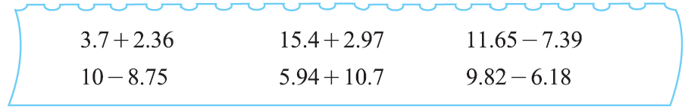

4.6－1.75＋2.08 7.41－(2.96＋3.04) 3.2＋1.27－2.49

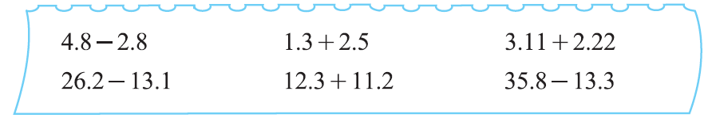

.亮亮身高1.45米。他站在0.4米高的凳子上时，比爸爸高0.05米。爸爸身高多少米？

一箱苹果连箱的质量是46.6千克，倒出一半后，连箱的质量是24.3千克，苹果的质量是多少千克？箱子的质量是多少千克？

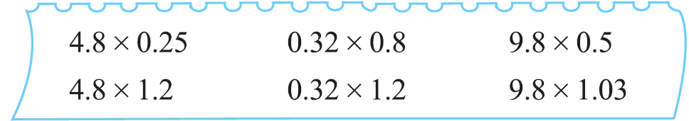

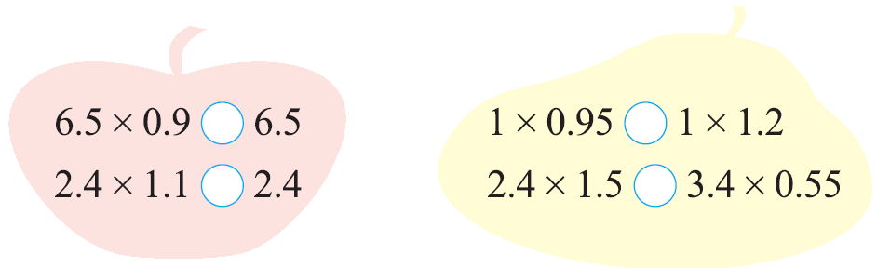

0.12×50 2.6×0.5 1.3×2.2 9.6×0.8

脱式计算，能简算的要简算。
2.8×9.5×40 (4.25－0.9) ×0.8 2.5×0.6－1.8×0.5

2.5×13＋0.9 22－1.6×7 0.25×13.7×0.4

0.89×4.8＋0.89×5.2 1.83＋3.79＋0.17 10－0.34－0.66

2.6＋1.4×3 2.5×0.6－1.8×0.5 (8＋0.8)×1.25 2.5×2.8×4

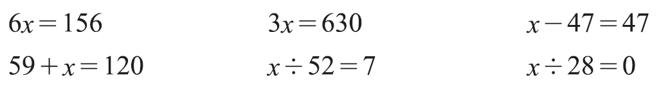

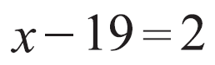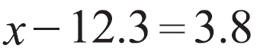

长方形游泳池占地600米²，长30米，游泳池宽多少米？（用方程）

0.2是2的（ ） 0.02是2的（ ）0.5元是0.05元的（ ）
5元是0.05元的（ ）
解决问题。
一家饭店，如果平均每天使用500双一次性筷子，那么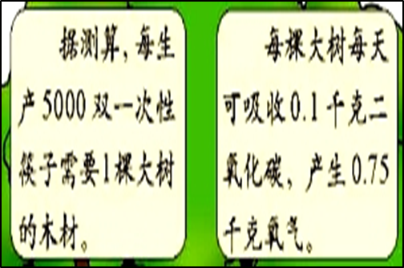
- 一年（按365天计算）共使用多少双一次性筷子？

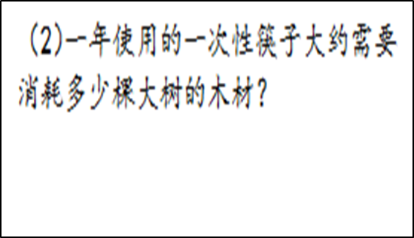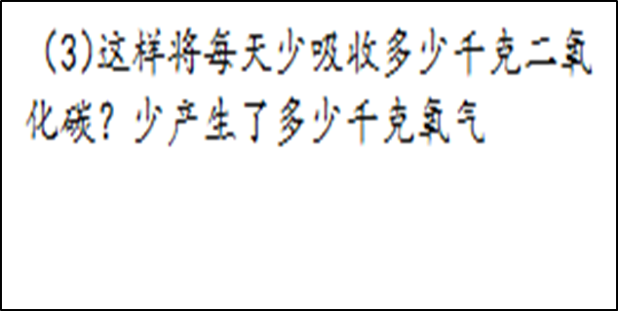

世界上最矮的树是矮柳，它的高度一般只有0.05米。
- 婴儿出生时的身高大约是矮柳的10倍，婴儿出生时的身高是多少米？

⑵世界柏树王位于西藏林芝县巴结村，至今约有2600年的树龄，树高是矮柳高度的1000倍。这棵柏树的高度是多少米？

明明每天上学和放学都要乘坐一次公交车，每乘 一次公交车花0.2元。明明的公交卡里还剩3元，够他一周5天上学和放学用吗？

世界上最高的鸟是鸵鸟，最高的哺乳动物是长颈鹿。一只鸵鸟身高是2.75米，一只长颈鹿 的身高是鸵鸟的2.2倍。这只长颈鹿的身高是多少米？

乌龟的爬行速度大约是0.05米/秒，兔子的奔跑速度是乌龟的280倍。兔子的奔跑速度是多少？

蒙古牛身高1.2米，体重0.33吨，草原牛的身高是蒙古牛的1.2倍，体重是蒙古牛的1.4倍。草原牛的身高、体重各是多少？

0.3时=（ ）分
113克＝（ ）千克 52厘米＝（ ）米
5.6米＝（ ）米（ ）分米 5元6角7分＝（ ）元1.35元＝（ ）元（ ）角 （ ）分
1千克600克＝（ ）千克 2米1分米＝（ ）米

1.两根绳子长分别是1.18米和1.23米，爸爸把两根绳
子接在一起，接头处用去0.25米。
- 估一估，接好后的绳子够2米长吗？与同伴交流。
⑵接好的绳子实际有多长？

